Introduktionsforsøg
  - 2 små fyrfadslys gør en forskel - men hvilken?
Du skal i 2 små forsøg holde tungen lige i munden. Du ændrer kun på en variabel mellem forsøgene.

Forsøg - Er to bedre end et?
I dette forsøg skal du undersøge, hvilken opvarmningsmetode, der varmer vandet på kortest tid.
Materialer  - Koniskkolbe  - Termometer  - 2 stearinlys  - Stativ  - Niveaubord  - Fyrtøj  - Vægt  - Vand  - Stopur | Forsøgsopstilling  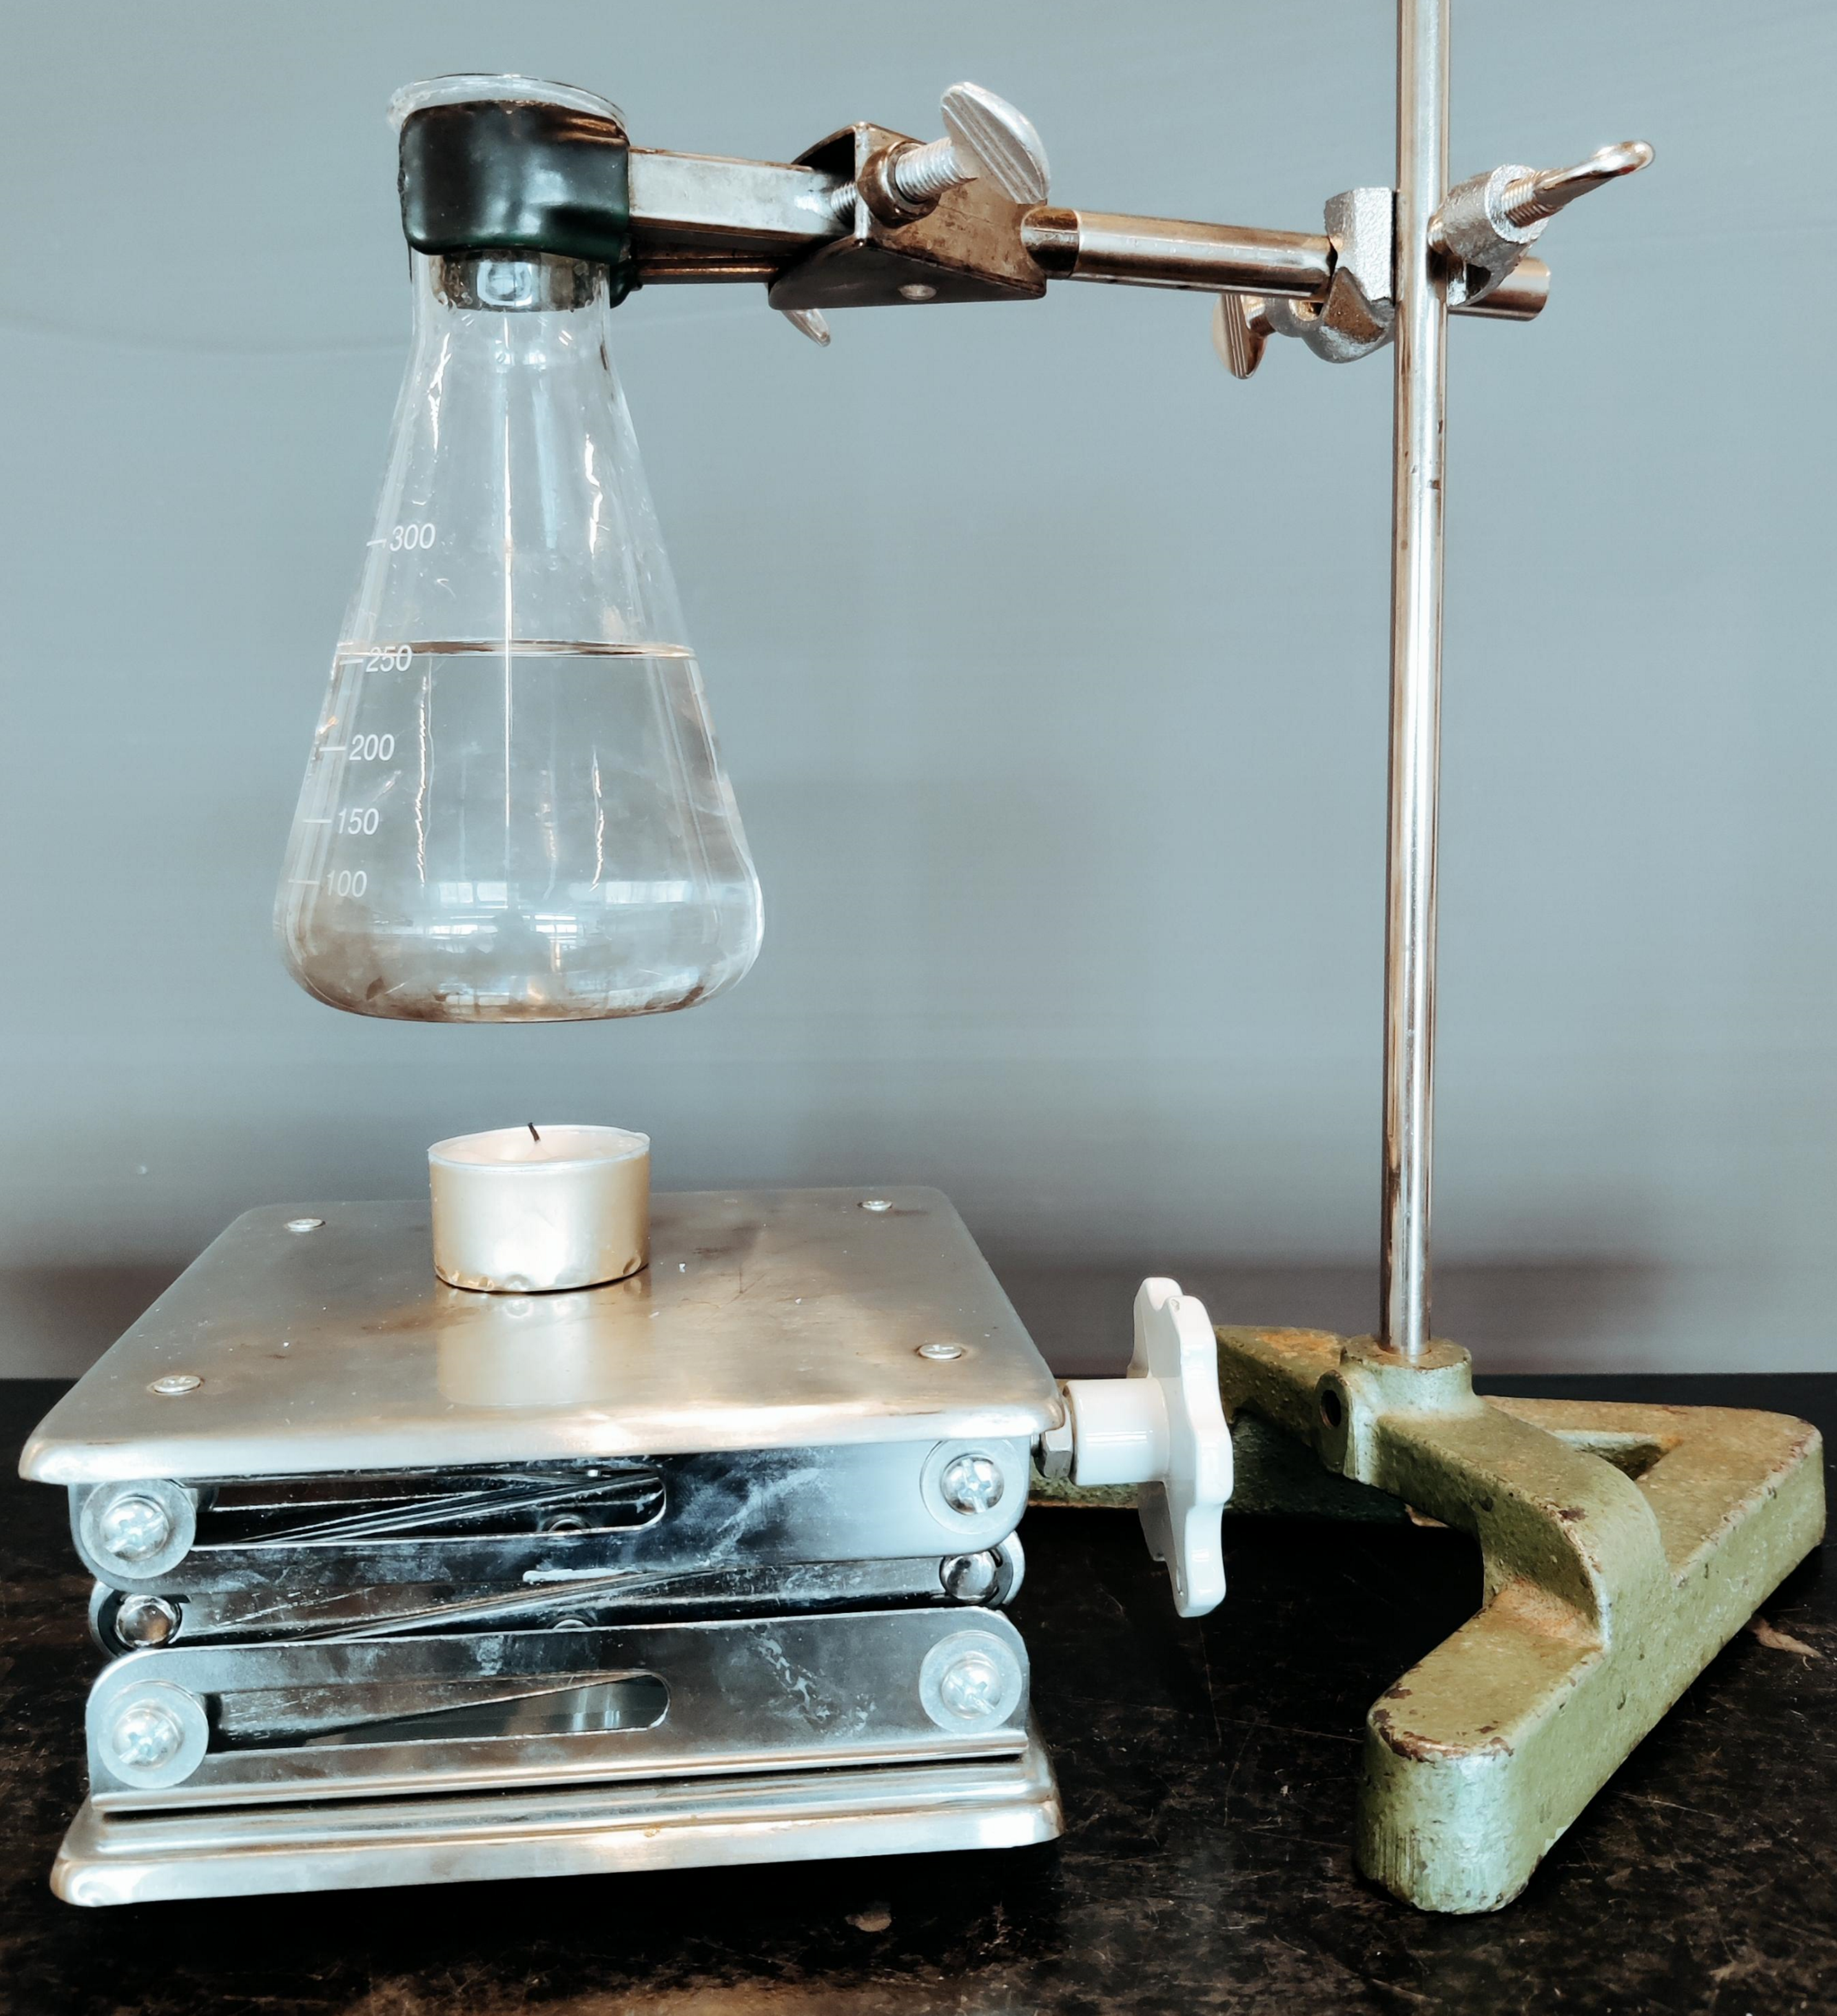

Fremgangsmåde
Du skal udføre to forsøg, hvor du undersøger forskellen ved at opvarme vand med 1 eller 2 fyrfadslys.
Lav en hypotese inden forsøget: Hvilket giver den korteste opvarmningstid?
Hvis der er 2 stearinlys, Så er opvarmningstiden _______ end for et stearinlys.

Forsøg del 1:
- Afvej cirka $150g$ vand i kolben. Noter massen af kolben og vand i tabellen under data.
- Placer kolben i stativet.
- Mål temperaturen af vandet. Noter start temperaturen i tabellen under data.
- Placer 1 fyrfadslys på niveaubordet under kolben.
- Tænd stearinlyset.
- Start dit stopur.
- Efter 3 minutter slukkes stearinlyset.
- Mål slut temperaturen af vandet. Noter slut temperaturen i tabellen under data.
- Beregn temperaturforskellen.

Forsøg del 2:
- Afvej samme mængde vand i kolben som under forsøg 1. Overvej hvorfor det er vigtigt, at du har samme mængde vand i begge forsøg!
- Placer kolben i stativet.
- Mål starttemperaturen af vandet. Noter starttemperaturen i tabellen under data.
- Placer 2 fyrfadslys på niveaubordet under kolben.
- Tænd stearinlysene.
- Start dit stopur.
- Overvej følgende:
Hvorfor det er vigtigt, at du har samme temperaturforskel i begge forsøg.
- Beregn din slut temperatur med temperaturforskellen fra forsøg 1.
- Sluk stearinlysene, når vandet har opnået samme temperaturforskel.

Data
Noter dine data i nedenstående tabel.
 | Forsøg 1 | Forsøg 2
Masse kolbe med vand
Start temperatur
Slut temperatur
Temperaturforskel

Diskussion
- Giv en kort beskrivelse af det du observerede under forsøget.
- Passede din hypotese? Kombiner dette svar med dit svar i spørgsmål 1.
- Hvilken energiomdannelse er der tale om?

